**苏州盖斯特管理咨询有限责任公司 2018年招聘简章**

——同济大学校园招聘 专场

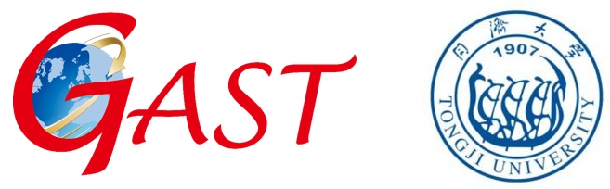

新一轮科技革命方兴未艾，汽车产业风起云涌、全面重构

正是大好青年锤炼锻造自己的难得机遇

作为毕业生的你

此刻的选择不仅仅是完成职业规划

而是面临一次人生转折

来这里，**盖斯特**愿意接纳每一个希望能在汽车产业做出一番事业的人

只要你够勤奋、肯学习、爱汽车

**2017年 月 日，同济大学专场招聘会**

**招聘岗位：**

* **研究专员（本科生）、高级研究专员（硕士生）、研究经理（博士生）**
* **研究方向：智能汽车、汽车电子、节能与新能源、汽车法规与市场、行业与产品、企业管理**

**应聘要求：**

* **2018 年应届毕业生（本科生、硕士、博士）**
* **专业：车辆工程、机械工程等机械类；信息工程等电子类相关专业；营销类专业**
* **良好的统筹能力和信息搜集、分类、整理能力，对汽车产业及汽车行业有认知，并有强烈意愿从事与汽车相关的工作**
* **不惧压力，善于学习，长于交流，乐于分享与合作**

**工作职责：**

* **深度解析汽车产业发展现状及趋势，提出能经得起推敲的核心观点，凝结成智慧**
* **参与各种不同类别的项目，在实干中学习，形成行业认可的咨询报告**

**其他说明：**

* **由各专业领域指导师针对不同领域，提出独特高效的学习方法，帮助研究员入门并产出智慧**
* **新入职员工以项目助理的形式参与项目，由项目组长进行专业指导，为日后成为独立的项目经理打基础**





**薪酬构成：基本薪资+项目奖金+加分奖励**

* **基本薪资：以学历、资历及个人素质决定**
* **项目奖金：能者多劳、多劳多得**
* **加分奖励：人人是老板，人人是老师，你的每一个闪光点都不会被忽略**

**基本福利：**

* **正规五险一金缴纳**
* **电话补贴、交通补贴、午餐补贴、高温补贴**
* **每年带薪休假、年度体检、定期团队活动**

**公司福利：**

* **节日、生日礼金**
* **定期培训**
* **ThinkPad电脑配备**
* **茶水间畅享茶饮、咖啡**
* **活动室乒乓球、跑步、休闲**
* **图书借阅**





盖斯特工作特点

**各自独立的发展空间，永远同自己竞争**

**具备自我管理能力，发展空间巨大**

**职业发展：十一级职业发展通道**

* **管理/研究专员—高级研究专员—经理—高级经理—副总监—总监—高级总监—总裁助理—副总裁—高级副总裁**

**—总裁**

* **能力+资历双维度考量，职级+待遇双维度晋升**

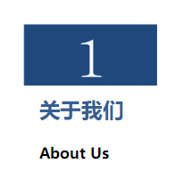

**苏州盖斯特管理咨询有限责任公司成立于2013年。**

盖斯特公司是依托于**清华大学苏州汽车研究院**成立的一家业务发展立足中国汽车产业，面向全球进行战略与业务设计、管理提升、体系建设、流程再造等；旨在为国家及各级地方政府提供决策支持，为汽车产业链及相关行业的各类企业提供战略、管理、技术等全方位的高端专业咨询服务的战略咨询公司。

同时，盖斯特与**清华大学汽车产业与技术战略研究院**形成有效互动，已经成为汽车行业的**高端智库**。

目前盖斯特拥有实战经验丰富的核心团队50余人，二十年以上产业经验的资深行业专家近10人，拥有丰富汽车行业经验的研究总监、经理及高级研究专员20余人，国内知名专家学者，名校研究生20余人 ，更有实力雄厚的外部专家顾问团队：行业领导、企业高管、专家。

盖斯特 以**“诚信、境界、共享、真挚、激情、执行”**作为团队的核心理念，立足中国、放眼全球，引领世界汽车产业方向，永为汽车产业高端智库。

**公司位于苏州市相城区** 环境优美，“人间天堂”，“园林之都”，毗邻高铁苏州北站，交通便利。

我们是谁？

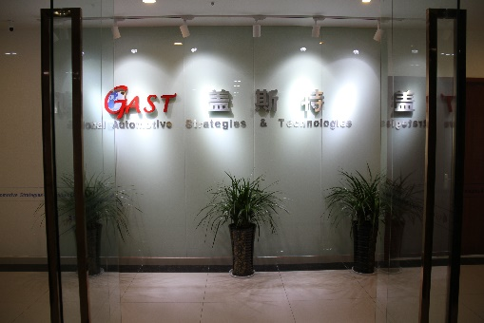

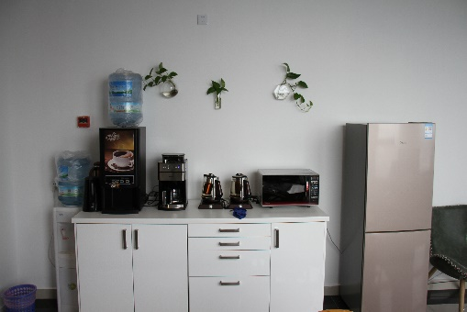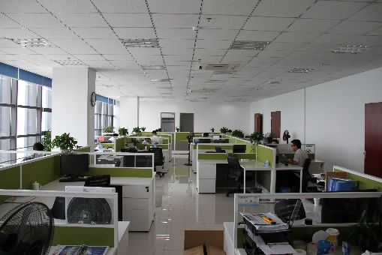

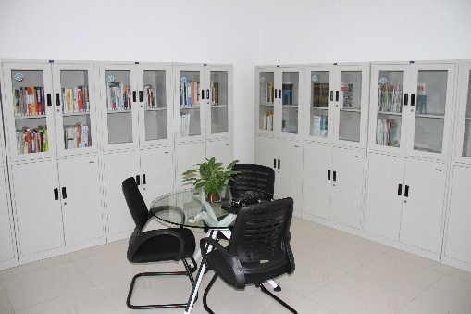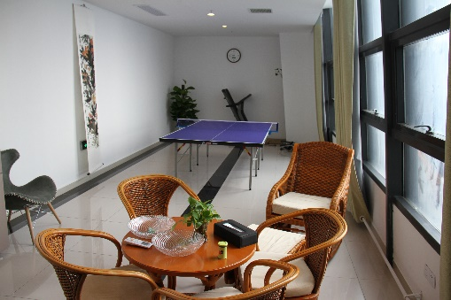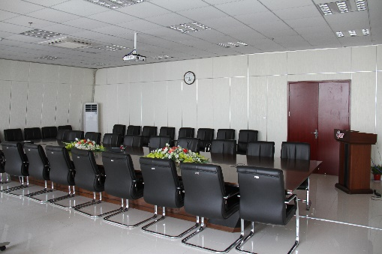

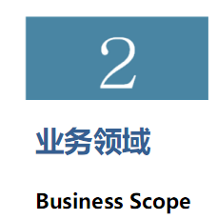

汽车产业是集大成的产业，包含强大的产业关联、庞大的产业链，以及巨大的产业拉动力，从而导致汽车产业已经成为了国家或地区发展经济的最为有效的方向选择之一。

未来中国汽车产业仍将有15-20年持续平稳增长的发展机遇期，以往粗犷式发展的步伐将随之放缓。在这种新形势下，中国汽车产业的发展必将依靠清晰的战略、完善的流程和合理的管理方法才能应对新经济形式所带来的挑战和竞争。

**盖斯特的使命是 做智慧的传播者，业务聚焦于产业、企业、技术三大维度的战略&管理咨询**

**产业战略、规划与发展研究（国家与地方）**

* 产业发展战略：为国家或地区产业发展战略提供决策支持
* 政策法规：为产业政策制定提供专业建议；对产业重要政策法规进行深层次解读汽车社会和谐发展研究
* 产业布局规划：地区产业发展规划；为地区形成特色经济，提供招商引资具体行动路径和目标资源

**企业战略与管理研究（整车/零部件；国内/国外）**

* 企业战略设计：顶层设计、品牌战略、产品战略、本土化及国际化战略；企业并购与运营
* 企业管理提升：组织架构及运营模式优化、开发流程梳理及项目管理、研发体系建设、采购体系建设、精益管理、企业文化
* 趋势把握：市场趋势、消费需求、行业动态、产品及技术发展趋势

**技术战略研究（国家/企业）**

* 产业技术战略：低碳化 、信息化、智能化方向下的产业技术策略
* 企业技术路线选择：基于产业发展方向，考虑成本和可实施性的企业技术战略
* 技术方法：模块化平台化等设计方法

我们都

做些什么？

毕业的十字路口，选择比努力更重要

**请认真思考以下问题：**

你是愿意到一家公司，勤勤恳恳的做一名工程师？

还是愿意考编，安安稳稳的成为体制内的公务员？

还是想去一家公司，让你未来所做的努力或许可以影响到某企业的发展路径；某地区的汽车产业发展；甚至某条国家政策法规的落地......？

**我们主要的合作伙伴&客户**

**国家部委、地方政府、整车及零部件企业、行业组织与机构、知名咨询公司等**

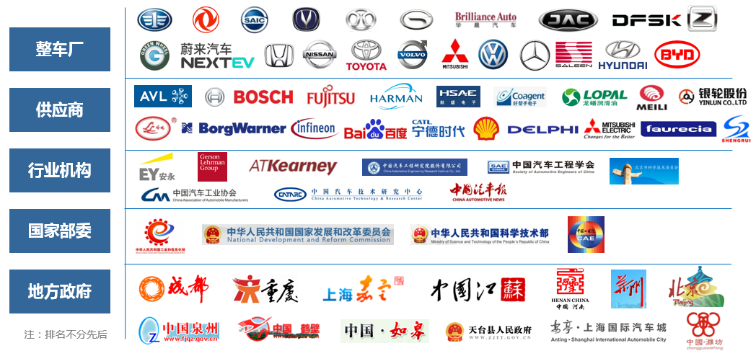



* 公司地址：江苏省苏州市相城区南天成路77号 高融大厦22楼

（邮编 215137）

* 联系电话：0512-69576333
* 公司传真：0512-69571118
* 网址：www.gast-auto.com

如果你对我们的职位感兴趣，**请将简历发送至：Gast.hr@gast-group.com**

并请随邮**附上个人全身、免冠、近照一张**

如果你的简历符合我们的要求，我们将尽快与你电话联系，请保持手机畅通！

**谢绝直接来访**

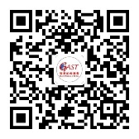

联系我们

